

SK 네트웍스 Family AI 32기: 6팀
학습한 ML / DL 모델

산출물 단계 | 데이터 전처리
제출 일자 | 2026. 9. 28. (4차 v4)
깃허브 경로 | https://github.com/SKNETWORKS-FAMILY-AICAMP/SKN32-FINAL-6TEAM
작성 팀원 | 김지혜, 서유현, 송채영, 정세환, 최상욱, 최연우

학습한 ML / DL 모델 (Trained ML / DL Model)
개정 기준 2026년 9월 28일(4차 v4). 팀 A-COPilot이 만드는 여행 운영 서비스 triPilot의 데이터 전처리와 학습·평가를 다룬다.
이 문서를 읽는 법
· 제출한 학습 모델은 요청 종류·문제 코드 인코더 2종이다. 요식 e5 미세조정과 이동 판정 ML은 시험·비교 모델이며 제품에는 쓰이지 않는다.
· 점수는 교사(Gemma) 일치도이며 사람 정답과의 정확도가 아니다. 실험 상세는 학습 결과서에 있다.

제출  2종  요청 종류·문제 코드 kf-deberta-base 인코더 각 709 MiB | 검증  10/10  이 판 모델 파일 해시 일치. 제출 폴더 전체 17/17(09-28 직접 대조)
적용 상태  미연결  제품 분류는 LLM이 한다. 연결 전 v3 지침(18종)으로 재라벨·재학습 필요 | 시험·비교  3종  요식 e5 미세조정 1종(제품 미적용), 이동 HGB 2종(미채택)

- 모델 개요
제출 모델, 시험·비교 모델, 제품에서 쓰는 모델을 구분해야 한다. 제출 모델은 아직 제품 분류에 연결되지 않았다.
표 1. 팀별 모델 현황
팀 | 모델 | 유형 | 적용 상태
코어 | kf-deberta-base 2종(요청 종류·문제 코드) | 제출 학습 모델 | 제품 미연결(어댑터·계약 시험까지)
코어 | Gemma 4 12B, bge-m3 | 학습 없이 쓰는 모델 | 제품 사용(분류·계획 읽기·규정 검색)
이동 | HistGradientBoosting v1·v2 | 시험·비교(미채택) | 판정 경로에 없음
액티비티 | 없음 | 해당 없음 | 전용 학습 없음(팀 저장소 검색 범위)
요식업 | multilingual-e5-small 미세조정 | 시험 모델 | 제품 미적용, 파일은 저장소 밖

- 담당 태스크 : 로컬 분류 시험(요청 종류 5종·문제 코드 17종, 제품 18종), 요식 대체 유사도 시험, 이동 판정 대조 실험
로컬 학습 모델은 어댑터와 계약 시험까지 구현했고 제품 분류 조립에는 연결되지 않았다. 제품의 인라인 분류는 Gemma 4 12B(Ollama)가 맡고, 없으면 OpenAI를 쓴다(2026-09-28 코드 확인).
- 모델 구조 정의
2.1 구성 요소 (전처리 · 학습 · 후처리)
각 구성 요소의 역할과 의존성이 팀별로 나뉘어 있고, 제출 대상은 코어의 인코더 두 개와 시험 어댑터다.
표 2. 구성 요소
팀 | 구성 요소 | 기능 | 의존성 · 비고
코어 | 정규화·토크나이저 | NFKC, 반복 글자 축약, 개인정보 치환, 최대 96토큰(학습·추론 공용) | 제품 마스킹 모듈, transformers
코어 | 학습기 1 · 2 | kf-deberta-base FT: 요청 종류 5분류, 문제 코드 17분류. 합성 474건 | transformers
코어 | 시험 어댑터 | 로컬 모델 호출과 계약 시험(tests/unit/ml) | 제품 분류 조립에는 미연결
코어 | 쓰는 모델 3종 | Gemma 4 12B(분류·계획 읽기), bge-m3(규정 130청크) | Ollama, 검색 문턱 0.55는 채팅 답에만
이동 | 특징 + HGB v1·v2 | 판정 3분류(특징 27개, v2는 33개) | numpy, scikit-learn, 미채택
액티비티 | 해당 없음 | 전용 학습 모델 없음 | 공통 분류 모델만 사용
요식업 | e5-small 인코더(FT) | 문장 임베딩, 평균 풀링, 이웃 상위 3곳. 학습 770곳, 3에폭 | transformers, torch, 제품은 태그 자카드

제품 분류는 app/composition.py의 build_classifier가 조립하며 로컬 모델을 연결하지 않는다(2026-09-28 코드 확인).
2.2 입 · 출력 스펙
모델을 부르려면 아래 입력을 주고 반환값을 받는다. 분류 모델의 어휘 밖 출력은 분류 실패로 처리한다.
표 3. 입 · 출력 스펙
모델 | 필드 | 타입 · shape | 설명
분류 모델 | text | str, 메시지 1건 | 마스킹된 고객 입력
분류 모델 | input_ids | int64, [1, 최대 96] | 인코더 토크나이저 출력
분류 모델 | score / probability | float32, [1, 라벨 수] | 인코더 logits(요청 종류 5, 문제 코드 17)
분류 모델 | label, confidence | str, float(1개, 0~1) | 제품 어휘 라벨과 최대 확률
요식 e5 | text | str, 가게 한 곳의 한 모습 | 상호+대표메뉴 또는 취급메뉴
요식 e5 | embedding | float32, [1, 384] | 평균 풀링 뒤 정규화한 벡터
이동 HGB | features와 label | float / str, [1, 27]과 1개 | 성립·불가·근거없음

e5-small의 차원 384는 공개 모델 설정(hidden_size 384, 2026-09-28 조회)의 값이다. 학습된 파일은 요식 담당 작업 PC의 datasets/ml/dining_sim/에 있고 이 저장소와 이 PC에는 없다.
2.3 학습 데이터 · 의존 라이브러리 다이어그램
제출 파일이 어떤 데이터와 실행 환경에 의존하는지 아래 그림으로 추적할 수 있다. 분류 모델은 일관성 필터를 통과한 합성 문장을 포함해 학습했다.
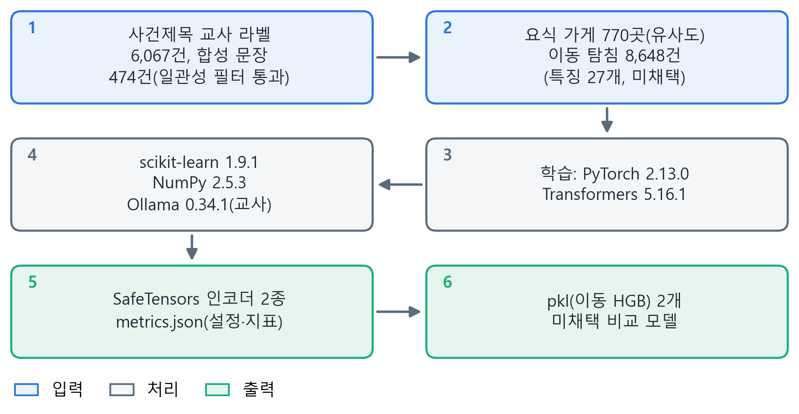
그림 1. 학습 데이터, 라이브러리, 산출 파일의 의존 관계
버전(직접 기록): 학습 PyTorch 2.13.0+cu130(CUDA 13.0), Transformers 5.16.1, scikit-learn 1.9.1 / 추론 검증 PyTorch 2.12.0+cpu, Transformers 5.13.0, scikit-learn 1.5.2
- 모델 저장 및 추론
3.1 저장 · 로딩 파이프라인
파일은 모델 폴더에 SafeTensors와 metrics.json으로 저장되고, 로딩은 시험 어댑터를 거치며 제품 분류 경로와는 분리되어 있다.
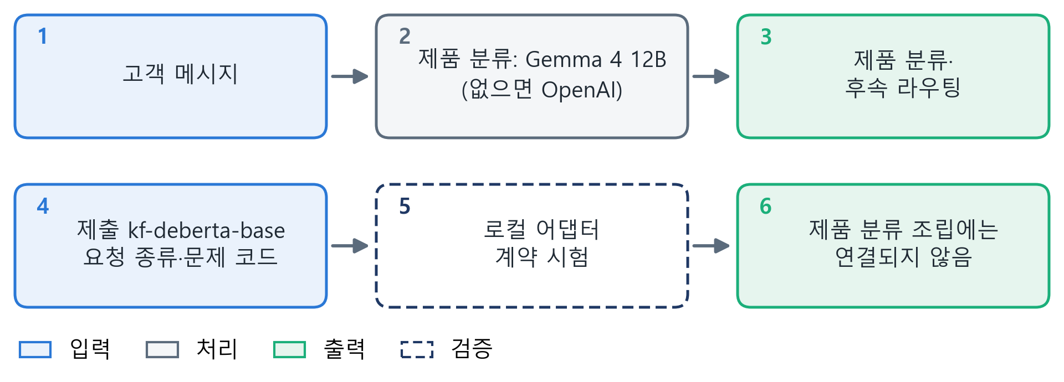
그림 2. 제품 LLM 분류 경로와 미연결 로컬 모델의 시험 경로
표 4. 저장 · 로딩 명세
항목 | 값 | 측정 조건 | 비고
저장 형식 | SafeTensors, 폴더별 metrics.json | intent, issue_code 폴더 | 토크나이저 파일 별도
로딩 호출 | LocalLabelModel(model_dir).predict(text) | 시험 어댑터 경유 | 제품 분류 조립에는 미연결
크기(요청 종류) | 709 MiB | model.safetensors 파일 크기 | -
크기(문제 코드) | 709 MiB | model.safetensors 파일 크기 | -
CPU 지연 | 미측정 | - | 3차의 값은 감정 모델이라 제외
이동 HGB 크기 | 2.9 · 1.6 MB | model_hgb.pkl · v2(팀 보고) | 미채택 비교 모델
요식 e5 파일 | 미측정 | 저장소 밖이라 크기를 재지 않음 | 제품 미적용

서비스 타겟(지연·크기 목표)은 정하지 않았다. 제출 위치와 파일 목록은 상세 근거 A·E에 있다.
3.2 성능 · 한계와 후속 연계
제출 모델의 검증 범위는 교사 일치도까지이고, 제품 연결에는 어휘 재정렬과 재학습이 먼저 필요하다.
표 5. 성능 · 연결 · 한계
구분 | 항목 | 값 · 방법 | 설명
성능 | 요청 종류 시험 | 0.8311, 신뢰구간 [0.8013, 0.8593], F1 0.4368 | 시험 604건, Gemma 라벨 기준, 검증 0.8659가 최고
성능 | 문제 코드 시험 | 0.8017, 신뢰구간 [0.7683, 0.8350], F1 0.5904 | 시험 600건, Gemma 라벨 기준, 검증 0.7917가 최고
성능 | 요식 유사도(시험) | 분류 일치@3 0.915(규칙 0.767, 그대로 0.873) | 시험 173곳 1회, 대리 지표
성능 | 이동 ML(미채택) | HGB v1 0.848, v2 0.893 | 팀 보고 09-16, 회귀 71/85와 73/85. 2차 09-28에도 판정 경로 미투입
연결 | 제품 추론 | Gemma 4 12B(Ollama), 없으면 OpenAI | 로컬 모델은 조립에 없고 팀 라우팅은 LLM 값을 사용
한계 | 교사 라벨 의존 | 점수는 Gemma 라벨과의 일치도 | 사람 검수 표본이 없어 교사 정확도를 못 잼(09-28 사람 라벨 0건)
한계 | 어휘 | 제출 17종·제품 18종 | booking_revert_request를 출력할 수 없어 v3 재라벨·재학습 뒤 연결 검토
한계 | 심각도·감정 | severity 학습 데이터 없음, 여행 감정 데이터 미확보 | 제품은 LLM 값을 사용. 쇼핑 리뷰 감정 모델은 이 판에서 뺌

- 변경 이력 및 적용 전략
제출 모델 2종의 해시는 모두 일치하며, 이번 판에서 모델 파일과 성능 수치는 바뀌지 않았다.
표 6. 변경 이력
변경일 | 변경자 | 변경내용 | 영향 받는 항목 | 비고
2026.09.17 | 전체 | 선정 모델 3종(인코더 3종)의 구조·저장·추론 작성 | 전체 | v1.0
2026.09.28 | 전체 | 제품 미연결 정정, 라벨 어휘 차이·해시 확인·미채택 이동 모델 추가 | 전체 | v2.0(4차)
2026.09.28 | 전체 | 팀별 통합 형식으로 재구성, 감정 모델 제외, 요식 e5 시험 모델·계획 읽기의 쓰는 모델 추가, 이동 2차 반영 | 전체 | v3.0(4차 v2)
2026.09.28 | 전체 | 쇼핑 매장 크롤링 제외, 액티비티를 후보 805행 기준으로 재작성, 「확인 필요」 문구를 확인한 사실로 교체 | 전체 | v4.0(4차 v3)
2026.09.28 | 전체 | 결론 먼저 순서로 재구성, 성능·연결·한계를 나눠 표를 재배치, 해시 목록을 상세 근거로 이동 | 전체 | v5.0(4차 v4)

무결성: SHA256SUMS.txt로 이 판의 모델 10/10, 제출 폴더 전체 17/17가 일치했다(2026-09-28 파일을 다시 읽어 대조, 기록은 검사결과.json).
적용 전략: 제출 모델 폴더는 판마다 새로 만들고 기존 폴더를 덮어쓰지 않는다(ml/package_models.py는 출력 폴더가 있으면 멈춘다). 받는 쪽은 SHA256SUMS.txt로 확인한 뒤 교체한다.
상세 근거
A. 제출 파일 목록과 해시
표 7. 이 판 제출 파일과 SHA256
파일 | 크기 | SHA256
intent/config.json | 1,258 B | ca9616e3ea14d9441dacb4016763dbef8d2405e25bf08c5281933cce0dda9fb6
intent/model.safetensors | 743,565,308 B | ae686b2658f143818f64e2eed2498f1e0529ee4afb38b345e726fc8221405229
intent/tokenizer.json | 3,192,183 B | 940a1eac3be32bc073b7da1ac0a073d343dbd5dc409e71327395634749ab5eea
intent/tokenizer_config.json | 451 B | 0fe650d7e0e9121581b26ef7fd5a3ae296efff1f5eafbce334be6c58ec386adf
intent/metrics.json | 16,038 B | f89ad2838e8d6f8e7bc82f3877ecb5a013f5d2f8e2d0e9a2eb682114e2c4303d
issue_code/config.json | 2,018 B | d8cf32f45a0b0a191c97fcb98df094dcf1b66368cd66bb8c933dc9f8ca9e47bb
issue_code/model.safetensors | 743,602,220 B | 07aa5d630a5b622a97f2b113cc9fdf5c185bdb3c014b01512344b881f60ac148
issue_code/tokenizer.json | 3,192,183 B | 940a1eac3be32bc073b7da1ac0a073d343dbd5dc409e71327395634749ab5eea
issue_code/tokenizer_config.json | 451 B | 0fe650d7e0e9121581b26ef7fd5a3ae296efff1f5eafbce334be6c58ec386adf
issue_code/metrics.json | 23,840 B | 94e1fe5c9903b4e0905dfd90253c73c3a762cc3325ed05a74684d9d7ed51de9e

제출 모델 폴더에는 3차 제출 당시의 감정 모델(쇼핑 리뷰 학습) 파일도 들어 있으나 이 판의 설명 대상에서 뺐다.
B. 실행 환경 버전
표 8. 학습 · 추론 검증 환경
항목 | 학습 | 추론 검증
PyTorch | 2.13.0+cu130(CUDA 13.0) | 2.12.0+cpu
Transformers | 5.16.1 | 5.13.0
scikit-learn | 1.9.1 | 1.5.2
NumPy · Ollama | 2.5.3 · 0.34.1 | -

C. 시험·비교 모델 세부
표 9. 미채택 · 시험 모델 세부
항목 | 내용 | 비고
이동 라벨 체계 | model_hgb.pkl·v2의 라벨은 규칙 v0.3.1의 판정 3클래스 | 현행 판정기 v0.9.1은 성립/불가 둘과 이유 코드 10을 내므로 재평가하려면 매핑이 필요. 재학습·재평가 없음
이동 통계 표 | bus_seg_profile_v1: 717노선 구간 x 평일/휴일 x 0~23시 p10/p50/p90, 9.6 MB | 학습 모델이 아니라 분위수 표. 셀 관측 5일 미만이면 값 없음
요식 e5 | 학습 파일은 요식 담당 작업 PC에 있고 이 저장소에 없음 | 사람 판정 시트 237행이 비어 있음
액티비티 | 전용 학습 모델 없음 | team/role-activity 코드·문서를 검색한 범위에서 확인

D. 성능·연계 나머지 항목
표 10. 성능 · 연계 나머지
구분 | 항목 | 값 · 방법 | 설명
연계 | 팀 라우팅 | 제품 LLM의 문제 코드와 요청 종류를 후속 라우팅 입력으로 사용 | 문제 코드 접두별 case_type·담당 팀 매핑은 제품 라우팅 규칙에 별도로 있음
계획 읽기 | 학습하지 않는 모델 | Gemma 4 12B, bge-m3 | 정확도는 학습 결과서의 평가셋 60건과 소표본 실측(값 변조 3.4%로 목표 0 미달)
저장 | 버저닝 | 인코더 SafeTensors, 모델 폴더별 metrics.json | 가중치는 SafeTensors로 로딩한다

이동·요식 값은 각 팀의 보고와 파일을 인용한 것이며 이번 작성에서 재실행하지 않았다. 이동은 2차(2026-09-28, role-mobility 94dd707) 기준이다.
E. 제출 위치
제출 위치: 팀 공유 드라이브 https://drive.google.com/drive/folders/1nMDeAqeSsLqeNoJg_N_8xf5s8wyC06ly

